Сергей Азатян
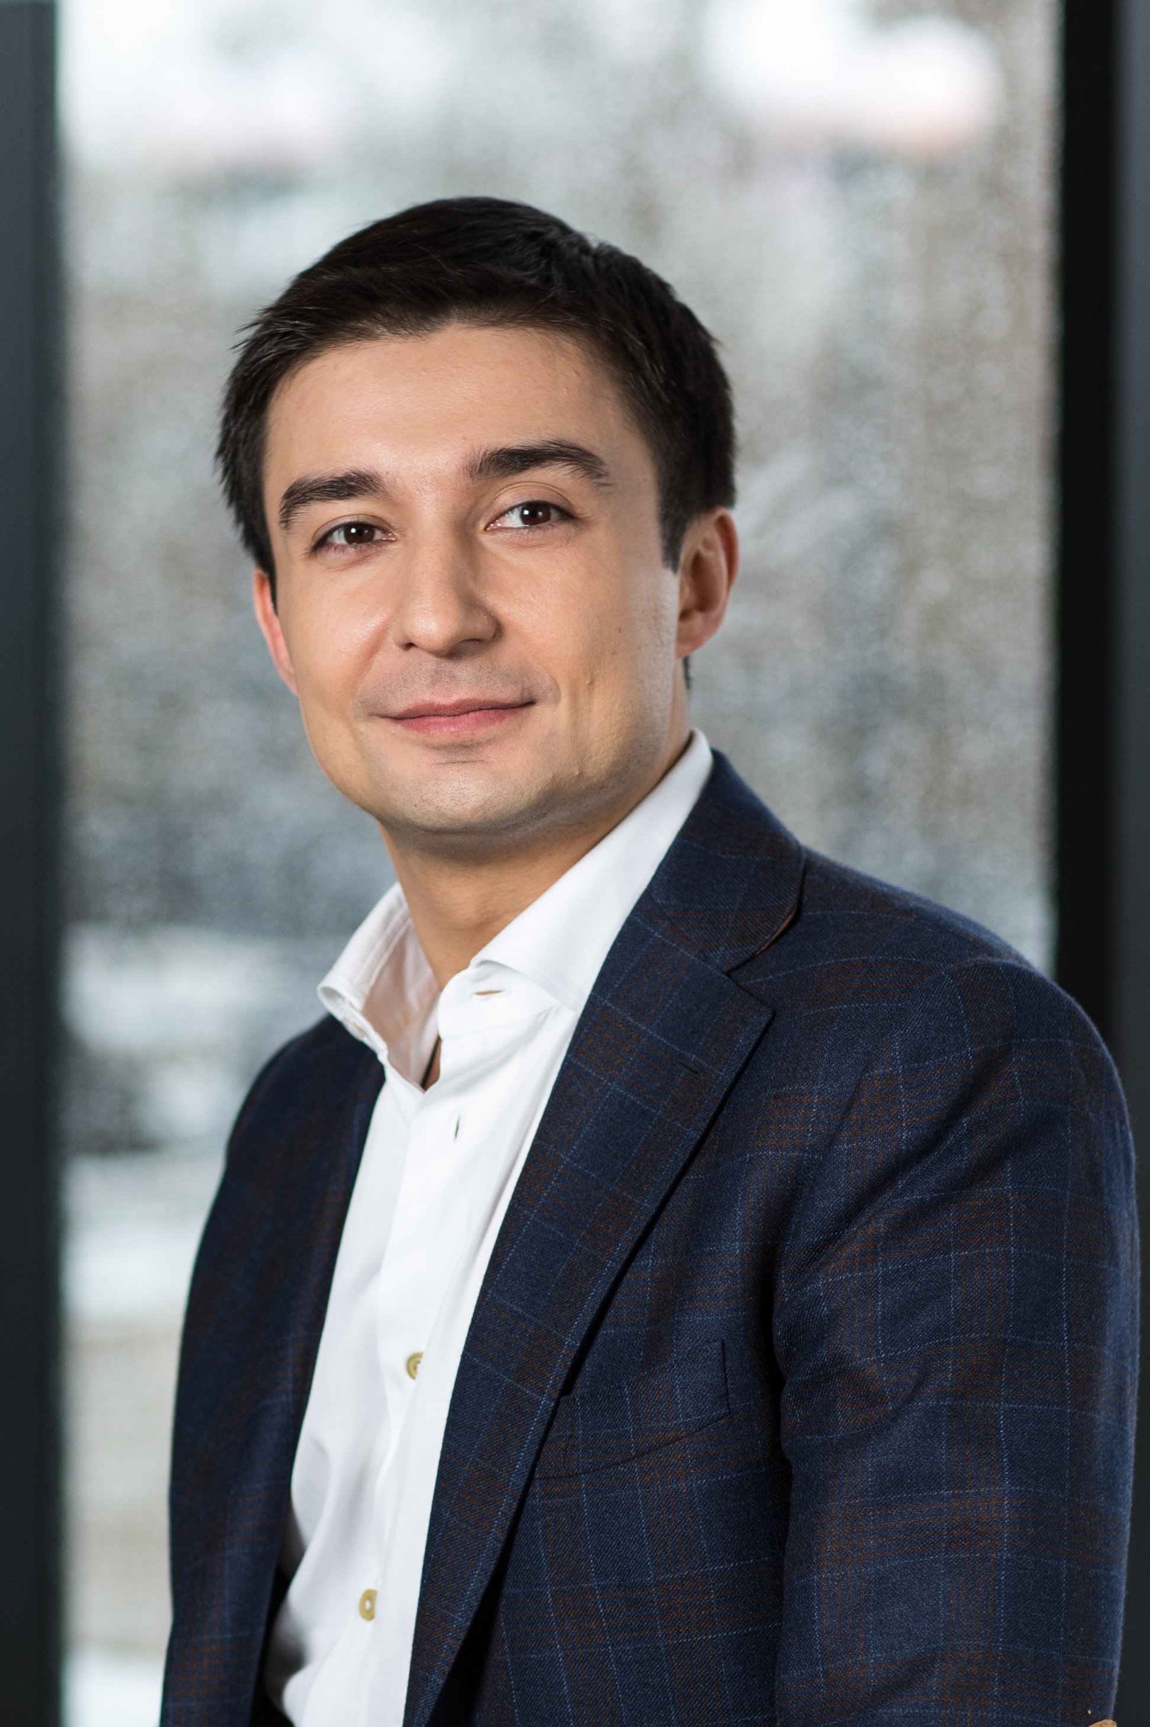
Сооснователь, управляющий партнер и председатель совета директоров фонда InVenture Partners
Сергей Азатян (04.05.1979 г.) — один из ведущих экспертов российского инвестиционного рынка в сфере IT, телекоммуникаций и электронных медиа.
Основал венчурный инвестиционный фонд InVenture Partners совместно с Антоном Иншутиным в феврале 2012 г. Специализация фонда — инвестиции на ранних стадиях в российские и международные технологические компании сегмента consumer internet.
Сергей имеет более 15 лет опыта работы в инвестиционной сфере. Получив экономическое образование в Институте международных экономических отношений Финансовой академии при правительстве РФ в Москве, Сергей начал свою карьеру в сфере инвестиций. Участие в проекте IPO компании МТС на Нью-Йоркской фондовой бирже в 2000 году позволило Сергею изучить телекоммуникационный бизнес и принципы корпоративного финансирования. Работа на проекте реорганизации Связьинвеста в 2000-2002 гг, в результате которого из около 80 компаний было образовано 7 межрегиональных телеком компаний, дало возможность Сергею глубже погрузиться в работу сектора. В 2002 г. при активном участии Сергея холдингу Golden Telecom были успешно реализованы 50% компании Совинтел.
В 2004 году Сергей Азатян был в числе организаторов первичного публичного размещения акций авиастроительной корпорации Иркут, в ходе которого был впервые разработан юридический механизм IPO на российских биржах, впоследствии используемый во всех российских публичных размещениях.
С 2005 года Сергей сфокусировался на инвестициях в ТМТ (телекоммуникации, медиа и технологии) компании и убедился в больших перспективах этого сектора. Среди инвестиционных проектов в секторе ТМТ можно отметить компании Solvo, Никита, InMedia, Bradbury Labs, Ростелеком, NVision Group, AT Consulting.
Сергей был в числе инициаторов реформы российской телекоммуникационной отрасли и принимал активное участие в реорганизации Связьинвеста и Ростелекома.
Инвестируя и управляя компаниями различного масштаба, Сергей Азатян получил уникальный инвестиционный и предпринимательский опыт, позволяющий комплексно оценивать перспективы технологических проектов.
Этот опыт, знания и обширная сеть контактов были положены в основу создания InVenture Partners. Главным активом фонда является его уникальная сплоченная команда с опытом работы в ведущих международных и российских компаниях, таких как Morgan Stanley, McKinsey & Co, Deutsche Bank, МДМ Банк, UFG. Все это дает возможность эффективно находить и развивать наиболее перспективные инновационные технологические проекты, способные превратиться в нечто большее, чем просто успешный бизнес, и внести вклад в качественную эволюцию потребительского рынка.
Сергей является кандидатом экономических наук. Член международной организации Young Presidents’ Organization (YPO). Входит/входил в советы директоров Gettaxi, Fogg, Ростелеком, NVision Group и других компаний.

Экспертные компетенции:
Общеотраслевые вопросы
- Изменения в отраслевом законодательстве, новые государственные инициативы: влияние на инвестиционный ландшафт, конъюнктуру рынка, развитие предпринимательства в сфере высоких технологий
- Крупные события на рынке ТМТ и венчурного инвестирования: оценка сделок, корпоративных изменений и выходов
- Оценка перспектив развития в России технологичных компаний
- Тенденции рынка потребительских сервисов в России и мире

Стартап индустрия
- Методология оценки и отбора проектов
- Стратегия капитализации стартапов: методология, правила, стереотипы, ошибки, реальные кейсы, зарубежный опыт
- Система построения эффективного сотрудничества инвестор-предприниматель
- Актуальные проблемы и вызовы: причины провалов и факторы успеха, оценка рисков.

Рынок венчурного капитала
- Профиль рынка, ключевые игроки, тенденции
- Ошибки и заблуждение российских венчурных фондов
- Эффективное управление инвестициями в ТМТ

